Туристический налог: руководство для владельцев отелей и путешественников


© ufabizphoto / Фотобанк 123RF.com
Президентом РФ была обозначена амбициозная цель – к 2030 году нарастить долю туризма в ВВП страны до 5%, одновременно увеличив число внутренних путешествий до 140 млн поездок. В рамках национального проекта "Туризм и гостеприимство" регионы получат субсидии, направленные на поддержку ключевых направлений развития для каждой отдельной территории. Общий объем финансирования составит 27 млрд руб. Эти средства планируется использовать для строительства инфраструктуры для автотуристов, разработки новых туристических маршрутов и благоустройства городских центров.
С 2025 года почти в полтора раза увеличен размер единой ежегодной субсидии – до 9 млрд руб. Средства будут направлены 84 субъектам, в том числе Донецкой и Луганской Народным Республикам, Запорожской и Херсонской областям.
Наряду с инвестициями в инфраструктуру, важным инструментом финансирования отрасли становится туристический налог, который введен в этом году.

Туристический налог: правовая основа
С 1 января 2025 года в России начал действовать новый обязательный платеж – туристический налог, который заменил существовавший ранее курортный сбор. В отличие от него, налог может действовать на территории любого региона, если местные власти примут соответствующее решение¹.
Основная цель налога – привлечение дополнительных средств в бюджеты регионов. Эти деньги будут направлены на развитие туристической инфраструктуры, благоустройство городов, улучшение качества обслуживания путешественников.
Ключевые отличия от курортного сбора
- туристический налог взимается с доходов гостиничного бизнеса, а не напрямую с туристов;
- он включается в стоимость проживания, а не оплачивается отдельно, как курортный сбор;
- его ставка варьируется в зависимости от года и региона, но не может превышать установленный федеральный лимит.

Кто обязан платить налог
Налогоплательщиками признаются организации и индивидуальные предприниматели, которые предоставляют услуги по временному размещению:
- гостиницы и отели (любых категорий);
- хостелы, кемпинги, глэмпинги;
- санатории, дома отдыха, базы отдыха.
Данные объекты должны быть включены в реестр классифицированных средств размещения, предусмотренный Федеральным законом от 24 ноября 1996 г. № 132-ФЗ "Об основах туристской деятельности в Российской Федерации". При этом места, где проживающим оказывают услуги по санаторно-курортному лечению, признаются включенными в такой реестр.
Кто не платит налог:
- собственники посуточно сдаваемых квартир;
- социальные учреждения (общежития, ведомственные гостиницы и т. д.).

Какие льготы предусмотрены
Не все услуги включаются в налоговую базу. При предоставлении проживания определенным категориям граждан платить туристический налог не придется. В этот перечень входят:
- Герои СССР и России, Герои Труда, полные кавалеры ордена Славы;
- участники и инвалиды Великой Отечественной войны;
- ветераны и инвалиды боевых действий;
- жители блокадного Ленинграда, осажденного Сталинграда и Севастополя;
- инвалиды I и II групп, дети-инвалиды, инвалиды с детства;
- лица, работавшие в период Великой Отечественной войны в службах ПВО и на прифронтовых территориях;
- участники СВО.
Региональные власти Москвы, Санкт-Петербурга и Севастополя, а также федеральной территории "Сириус" могут расширить этот список, установив дополнительные льготы на местном уровне (п. 3 ст. 418.4 Налогового кодекса).
Для освобождения от уплаты туристического налога потребуется подтвердить данный статус. Процедура включает следующие шаги:
- При заселении в гостиницу или иной объект временного размещения граждане должны предъявить документы, подтверждающие их принадлежность к одной из вышеуказанных категорий. Примером таких документов могут служить удостоверения участника боевых действий, справка об инвалидности или др.
- После проверки подлинности документов администратор отеля делает копию и сохраняет ее в архиве заведения. Это обеспечивает соблюдение требований законодательства и подтверждает правомерность освобождения от уплаты налога.

В каких регионах действует новый налог
Туристический налог внедрен в 754 муниципальных образованиях по всей стране². По данным Российского союза туриндустрии, с начала года налог начали применять 19 республик, 8 краев, 3 автономных округа. Новый налог утвержден в 33 областях РФ. Среди них Иркутская, Ульяновская, Саратовская, Рязанская и Пензенская области. Он также действует на территории Санкт-Петербурга³. Число регионов, поддержавших инициативу, постепенно растет и может увеличиться к летнему сезону.
Данный налог устанавливается нормативными правовыми актами представительных органов муниципальных образований, а в городах федерального значения – региональными законами. Чтобы выяснить, введен ли он в конкретном населенном пункте, необходимо зайти на официальный сайт местной администрации. Законы о новых налогах принимаются не менее чем за месяц до их введения в действие (согласно п. 1 ст. 5 НК РФ). Следовательно, если решение о введении налога уже принято, оно должно быть опубликовано на сайте органов власти.
Для большей уверенности можно подать письменный запрос в налоговую инспекцию с просьбой уточнить порядок взимания туристического налога. Обращение будет рассмотрено в течение 30 календарных дней после получения (максимальный срок может составить 60 дней).
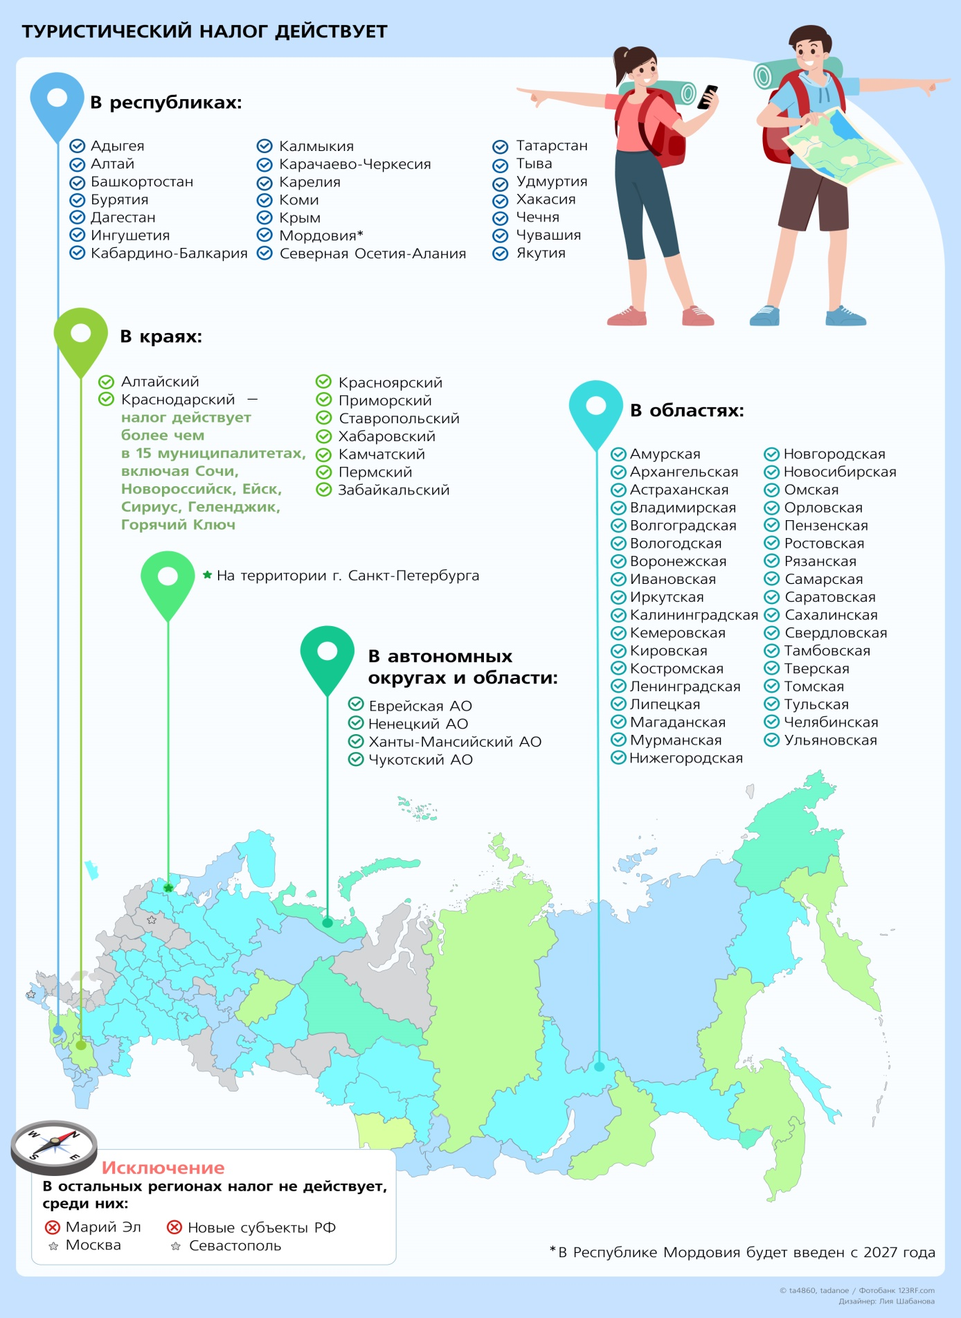

Шкала турналога с 2025 до 2029 года
Максимальные ставки туристического налога указаны в НК РФ, их размер будет постепенно повышаться. В первый год действия нового порядка ставка составляет 1%, затем ежегодно увеличивается.
Год | Размер
2025 | 1%
2026 | 2%
2027 | 3%
2028 | 4%
2029 и далее | 5%
Ставки могут различаться в зависимости от сезона и категории объекта временного размещения, но минимальная сумма налога не может быть меньше 100 руб. за сутки проживания. Это означает, что если 1% от стоимости проживания окажется ниже установленной суммы (100 руб. х количество дней), то налогоплательщик будет платить из расчета 100 руб. за сутки.

Облагаемая база для туристического налога
Налог рассчитывается на основе стоимости проживания без учета НДС и включается в общую стоимость услуг. Налоговой базой является стоимость услуг по временному проживанию без НДС. Объект временного размещения должен находиться в собственности налогоплательщика или принадлежать ему на ином законном основании, например, по договору аренды, и быть включенным в реестр классифицированных средств размещения.
НК РФ не содержит четких указаний относительно расчета туристического налога и определения минимального размера налога в ситуации, когда в одном номере проживают как граждане, имеющие льготы, так и те, кто ими не обладает. Разъяснения ФНС России указывают на необходимость ориентироваться на то, с кем именно был заключен договор на проживание. Если договор оформлен на лицо, относящееся к льготникам, налог не начисляется вообще, включая минимальный размер. Однако если договор заключен с физическим лицом, не имеющим льгот, расчет налога производится по стандартным правилам. При этом количество проживающих в номере лиц и их принадлежность к льготной категории значения не имеют (письмо ФНС России от 25 декабря 2024 г. № СД-4-3/14600@ "О порядке исчисления минимального налога"). Аналогичную позицию высказал и Минфин России.

Особенности расчета
Сумма туристического налога должна рассчитываться в тот налоговый период, когда был произведен полный расчет с клиентом за услугу временного проживания, исходя из ставки, действовавшей в этот период. При этом такой расчет не зависит от даты фактического получения услуги или частичной оплаты.
Например, клиент планирует проживать в гостинице в июле 2025 года. Он решил заблаговременно, в марте 2025 года, оплатить 50% услуги. А за месяц до заезда, в июне, он оплатил полную стоимость проживания – внес оставшиеся 50%. Представим, что ставка туристического налога во II квартале 2025 года (то есть в июне) составляет 1%. В таком случае туристический налог необходимо исчислить по ставке 1%.
ФНС России разъясняет⁴, что обязанность по исчислению и уплате туристического налога у налогоплательщика отсутствует в следующих случаях:
- если полная оплата (предоплата) за услуги временного проживания поступила в декабре 2024 года, то есть до введения в действие положений гл. 33.1 НК РФ, хотя сами услуги были фактически предоставлены в январе 2025 года;
- если услуги временного проживания были оказаны в декабре 2024 года, а полный расчет за них произведен в январе 2025 года – поскольку объект налогообложения туристическим налогом возник в декабре 2024 года, то есть до начала действия гл. 33.1 НК РФ.
В случае несвоевременного отказа от бронирования, опоздания или незаезда клиента туристический налог (минимальный налог) со стоимости платы за фактический простой не исчисляется⁵.
Если органами муниципальных образований (законодательными органами Москвы, Санкт-Петербурга и Севастополя, представительным органом федеральной территории "Сириус") была установлена налоговая ставка в размере 0%, то сумма туристического налога определяется в размере минимального налога.
Как путешественнику избежать дополнительных расходов
Ставки зависят от региона и могут изменяться в зависимости от категории отеля и сезонности. Планирование поездок с учетом этих особенностей может помочь снизить общие затраты.
Кроме того, рекомендуется делать раннее бронирование. Это поможет зафиксировать цену и избежать неожиданностей. Если турист едет с представителем льготной категории, то лучше заключить договор на этого гражданина. В таком случае турналог взиматься с отельера не будет, соответственно, стоимость размещения будет ниже.

Примеры вычисления туристического налога
Налог рассчитывается налогоплательщиком как определенный процент от налоговой базы по установленной ставке. Этот расчет производится в момент полной оплаты услуги клиентом.
Формула расчета
Туристический налог = налоговая база х ставка налога

Рассмотрим пример расчета туристического налога для двух типов номеров: стандартного и люкса.
Пример 1. Стандартный номер
Предположим, что мужчина остановился в гостинице на 5 суток. Стоимость проживания в стандартном номере составляет 7 500 руб. за день (без НДС). Налоговая ставка в 2025 году – 1%. Сумма налога определяется расчетным методом (письмо ФНС России от 25 декабря 2024 г. № СД-4-3/14600@):
7500 х 5 х 1/101 = 371,29 руб.
Минимальная сумма туристического налога за этот период:
100 руб. х 5 суток = 500 руб.
Следовательно, турналог составит 500 руб.
Пример 2. Люкс
Теперь рассмотрим ситуацию с номером типа "люкc". Предположим, что в номере на 3 дня остановилась семейная пара. Договор заключен на мужчину. Стоимость проживания в люксе составляет 15 500 руб. за сутки (без НДС).
Сумма налога за данный период составит:
15 500 х 3 х 1/101 = 460,4 руб.
Минимальная сумма туристического налога за 3 дня:
100 руб. х 3 дня = 300 руб.
Таким образом, туристический налог составит 460,4 руб.

Когда уплачивать налог
Туристический налог подлежит уплате по итогам квартала. Платежи осуществляются четыре раза в год:
- до 25-го числа следующего месяца после окончания квартала необходимо сдать декларацию;
- до 28-го числа того же месяца – уплатить налог.
Пример сроков отчетности в 2025 году:
- I квартал (январь – март): декларация до 25 апреля, уплата до 28 апреля;
- II квартал (апрель – июнь): декларация до 25 июля, уплата до 28 июля;
- III квартал (июль – сентябрь): декларация до 27 октября, уплата до 28 октября;
- IV квартал (октябрь – декабрь): декларация до 26 января 2026 года, уплата до 28 января 2026 года.

Как подать декларацию
ФОРМА
- Налоговая декларация по туристическому налогу (Форма по КНД 1153008)
- Образец заполнения декларации
ФНС России утвердила форму и правила заполнения декларации по туристическому налогу, что закреплено приказом от 5 ноября 2024 г. № ЕД-7-3/992@, который вступил в силу с 24 февраля 2025 года.
Подавать уведомления по единому налоговому платежу в отношении турналога не требуется. Отчетность в налоговые органы необходимо представлять по месту нахождения вашего объекта налогообложения: гостиницы, хостела и т. п. Если объекты находятся в различных населенных пунктах и подпадают под юрисдикцию разных налоговых инспекций, есть возможность выбрать одну инспекцию и подавать туда декларацию по всем объектам. Для этого нужно за 30 дней до срока сдачи декларации уведомить налоговый орган о своем выборе. Форма уведомления утверждена налоговой службой.
Для большинства плательщиков предусмотрена электронная форма подачи деклараций. Организации и индивидуальные предприниматели, имеющие среднесписочную численность сотрудников более 100 человек, обязаны подавать декларации исключительно в электронном формате. Остальные могут выбирать между бумажной и электронной формой подачи.
В письме ФНС России от 13 марта 2025 г. № СД-4-3/2818@ разъяснены случаи, когда декларировать турналог не надо.

Как отражать турналог в бухгалтерском учете
Туристический налог является косвенным налогом, аналогично НДС. Это значит, что он:
- не включается в доходы гостиницы;
- не учитывается в расходах на налогообложение прибыли.
В бухучете рекомендуется использовать отдельные счета, например 68 – для расчета налоговых обязательств. Подробнее читайте тут.
_____________________________
¹ В соответствии с Федеральным законом от 12 июля 2024 г. № 176-ФЗ в Налоговый кодекс добавлена новая гл. 33.1.
² Данные Российского союза туриндустрии по состоянию на январь 2025 года.
³ Подробнее см.: https://rst.ru/novosti/novosti-turizma/rst-turisticheskij-nalog-v-rossii-vveli-754-municipalnyh-obrazovaniya-v-63-regionah.html.
⁴ Письма ФНС России от 25 декабря 2024 г. № СД-4-3/14611@, СД-4-3/14609@, СД-4-3/14600@.
⁵ Письма ФНС России от 14 февраля 2025 г. № ЕА-4-3/1451@, № ЕА-4-3/1489@, № ЕА-4-3/1490@.
Источник: ГАРАНТ.РУ
Перепечатка
- Налоговый кодекс Российской Федерации
- Федеральный закон от 12 июля 2024 г. № 176-ФЗ "О внесении изменений в части первую и вторую Налогового кодекса Российской Федерации, отдельные законодательные акты Российской Федерации и признании утратившими силу отдельных положений законодательных актов Российской Федерации"
- Приказ ФНС России от 5 ноября 2024 г. № ЕД-7-3/993@ "Об утверждении формы, порядка заполнения и формата представления в электронной форме уведомления о выборе налогового органа, в который представляется налоговая декларация по туристическому налогу"
- Письмо ФНС России от 25 декабря 2024 г. № СД-4-3/14600@ "О порядке исчисления минимального налога"

